**Teatro Eidos** - Benevento

**UNA COMMEDIA DIVINA**

**UNA FARSA INFERNALE**

**(prima parte)**

scritto e diretto da **Vincenzo De Matteo**

*liberamente ispirata all’ “Inferno” di Dante Alighieri*

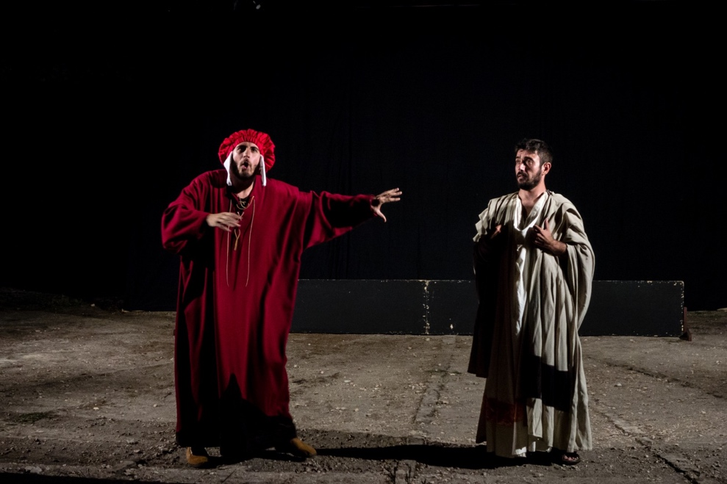

con

**Eugenio Delli Veneri**

**Pier Paolo Palma**

**Georgia de’ Conno**

**Miriana Viele**

**Vincenzo De Matteo**

scenografia

**Virginio De Matteo**

costumi

**Domenico Soricelli**

direttore di scena

**Raffaella Mirra**

luci e fonica

**Ada De Matteo**

**SINOSSI**

Dante Alighieri si ritrova di colpo in una selva oscura seguito da tre pericolose fiere, a salvarlo c’è l’anima di Publio Virgilio Marone.

A Dante spetterà un lungo viaggio attraverso l’inferno per redimere la sua anima e salvarsi dai suoi peccati.

In questo spettacolo, la prima parte di un dittico, Virgilio lo condurrà attraverso i primi sette cerchi infernali, nella zona adibita ai peccati di ***incontinenza*** e  ***matta bestialità****,* tra i dannati colpevoli di lussuria, gola, avarizia, ira, eresia e violenza e ne conoscerà le sofferenze e i rimpianti.

La messa in scena, dinamica, fresca e moderna, si focalizza sugli aspetti **comici** e **ironici** di cui è fortemente intriso il poema originale senza perdere di vista la sua narrazione.

Lo spettacolo è realizzato per *giocare* con il testo e con lo spettatore in un continuo rimando meta-teatrale dove “tutto è finto, ma niente è falso”.

Con una scenografia leggera e, a tratti, “fanciullesca”, e con un uso essenziale e minimalista dei costumi, Dante e Virgilio guideranno con leggerezza il pubblico attraverso le tenebre e le numerose anime dannate che lo abitano.

età consigliata dai 12 anni in su - tecnica teatro d’attore – 60 minuti circa